Ақсу қаласының дарынды балаларға арналған мамандандырылған гимназиясы

Информатика пәнінен ашық сабақ
Тақырыбы: Excel-де формулалар мен функцияларды енгізу

Сынып: 8
Өткізген: информатика пәнінің мұғалімі Абылгазина Э.Т.

Ақсу қаласы
2012-2013 оқу жылы
Пән: Информатика Күні: 26.11.12 Сынып: 8 Сабақтың №: 12

Сабақтың тақырыбы: Формулалар мен функцияларды енгізу

Сабақтың мақсаты:
- оқушыларды Excel программасында ұяшықтарға қолданатын сілтемелер түрлерімен таныстыру; функцияларды енгізуге, әр түрлі есептерді шешу кезінде салыстырмалы, абсолютті және аралас сілтемелерді пайдалануға үйрету.
- оқушылардың логикалық ойлау қабілетін дамыту, ой өрісін кеңейту; Excel программасында жұмыс істеу дағдыларын қалыптастыру;
- оқушыларды ақпараттық мәдениетке, тәртіпке, адамгершілікке, достыққа тәрбиелеу;
оқушылардың танымдық қызығушылығын дамыту

Сабақтың түрі: практикалық элементтері бар жаңа материалды оқыту сабағы

Сабақтың әдісі: сөздік, көрнекілік, практикалық, зерттеу

Көрнекілік: ДК, интерактивті тақта, Excel кестелік процессоры

Сабақтың барысы
І. Ұйымдастыру кезеңі.
ІІ. Өтілген тақырыпты қайталау.
Интерактивті тақтамен жұмыс. Оқушылар 2 топқа бөлініп, тапсырмаларды орындайды.
1. Терезе элементтерін сілтемелерге сәйкес орналастырыңдар
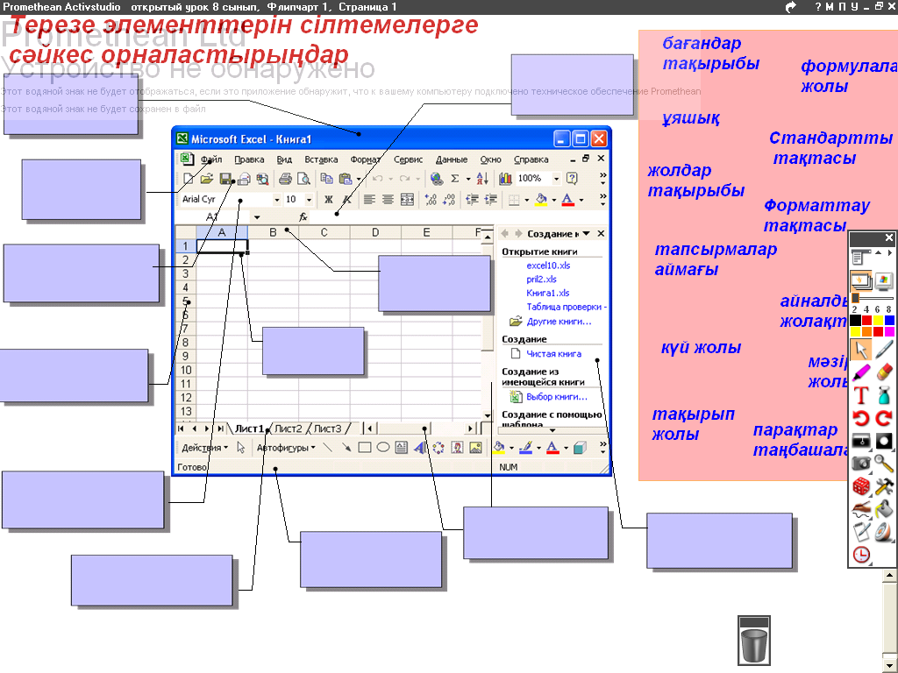
2. Анықтама сәйкес терезе элементтерін орналастырыңдар.
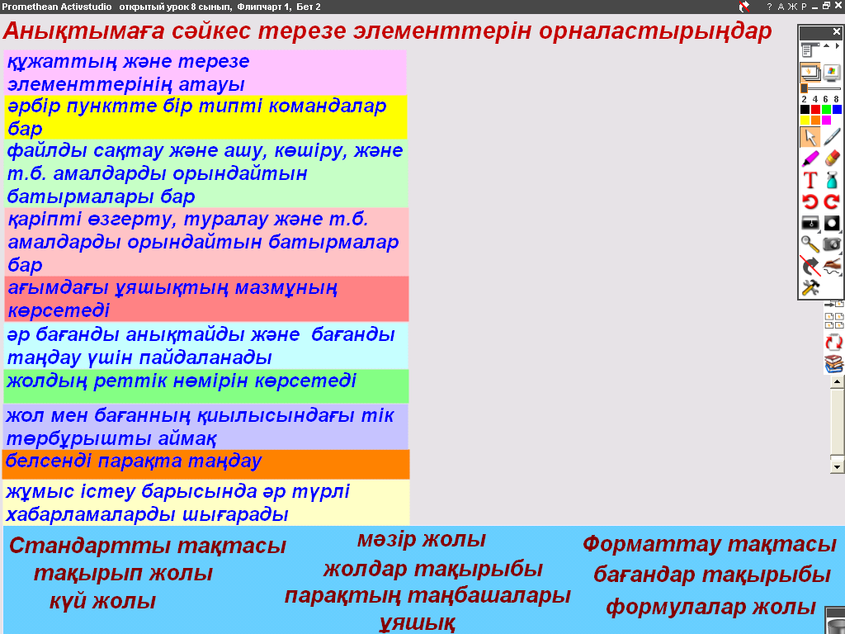
3. Бұл не? Не үшін арналған?
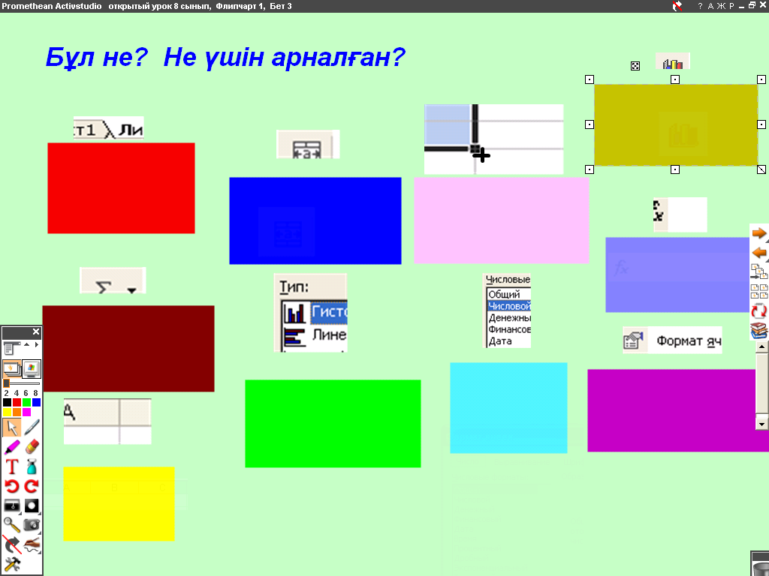
4.
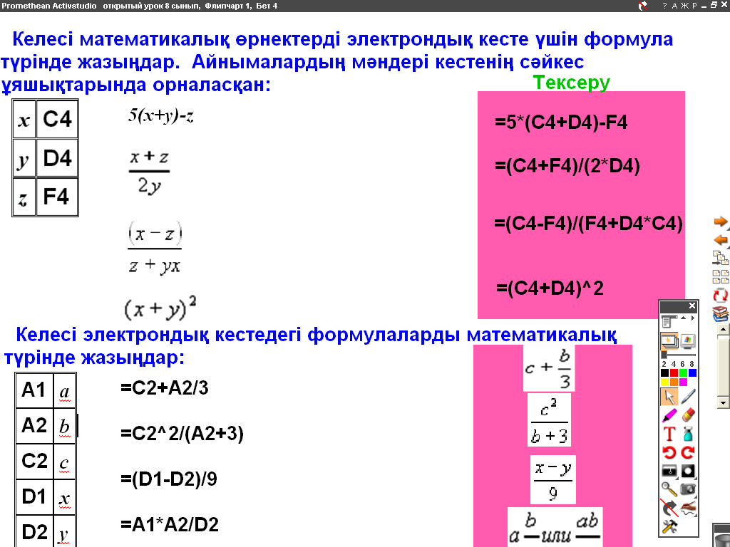

ІІІ. Жаңа тақырыпты түсіндіру.
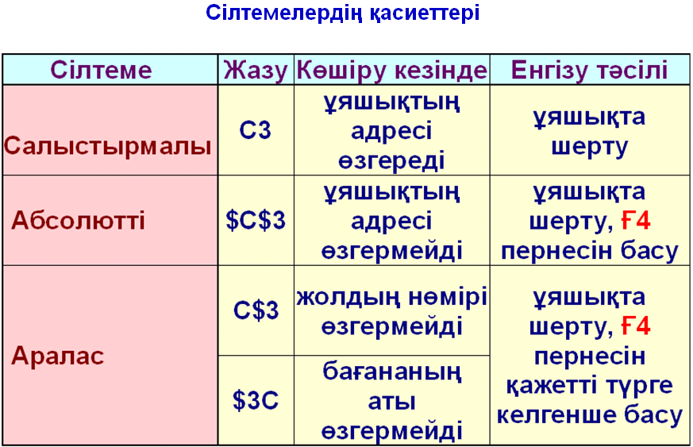
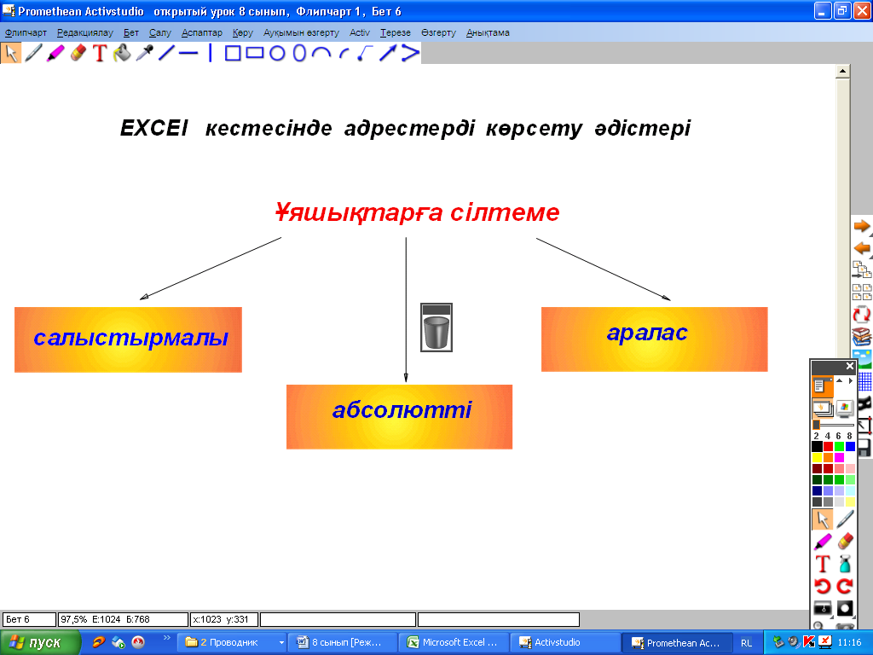

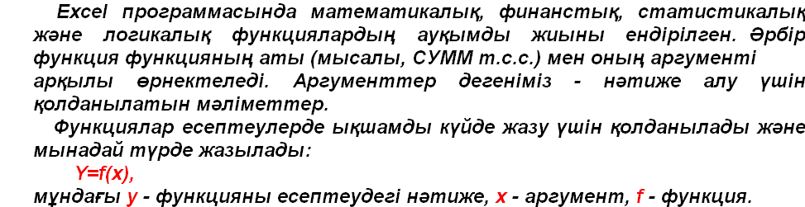

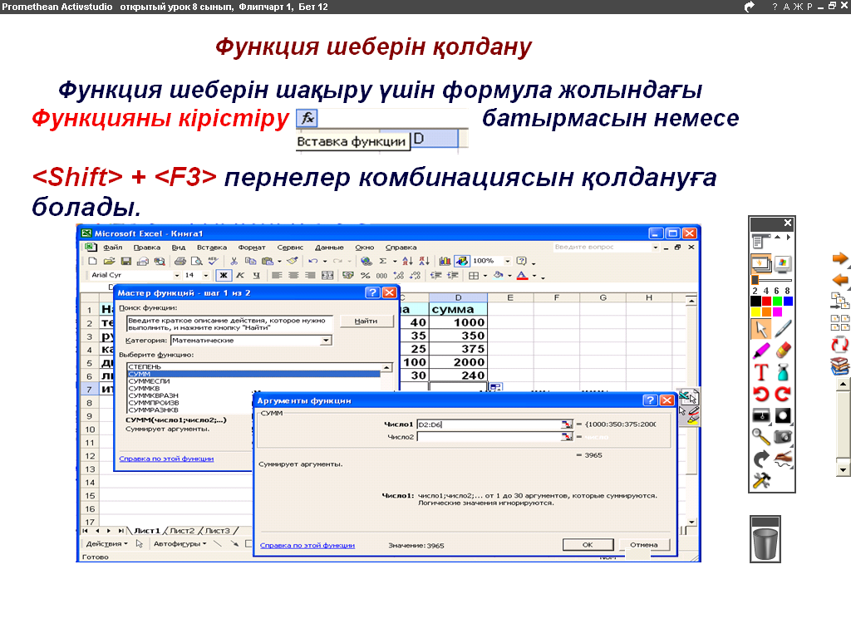

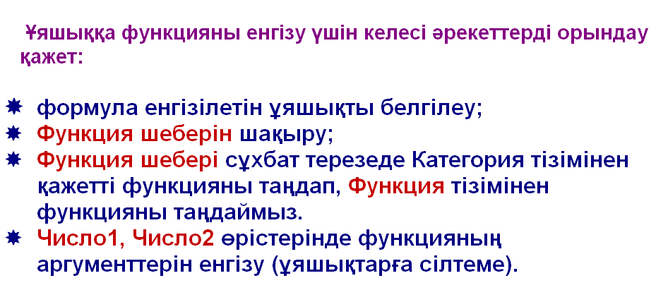
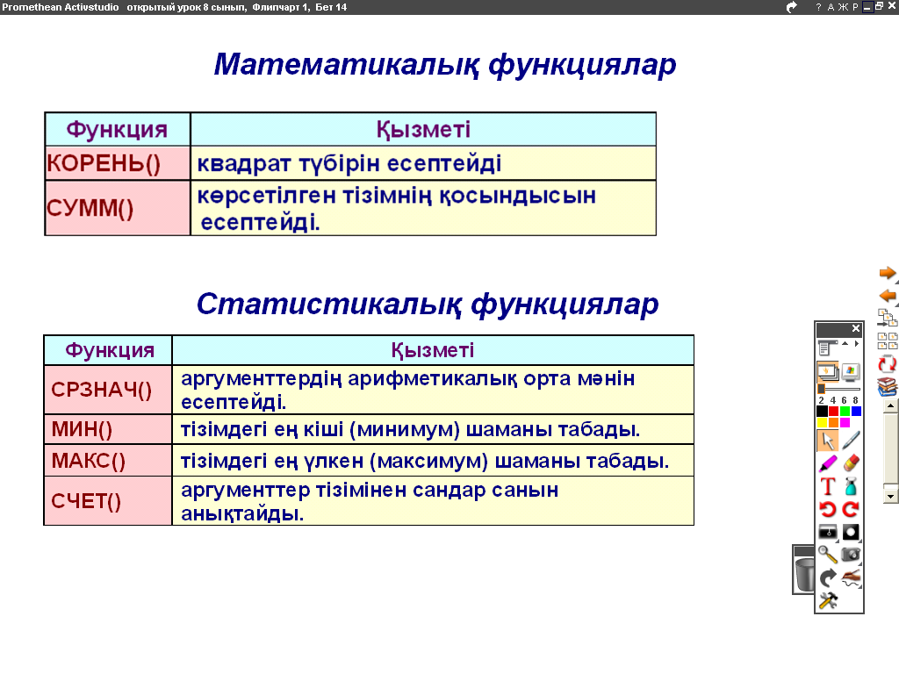

IV. Бекіту. Практикалық тапсырмалар.
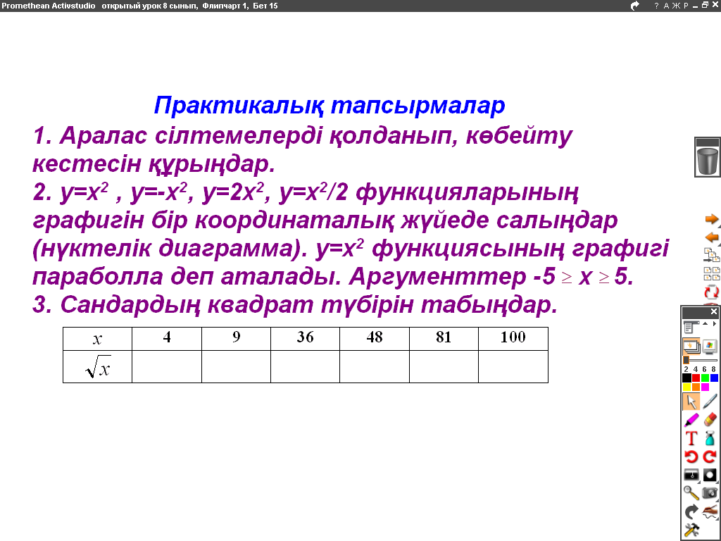
ActiVote тестілеу жүйесімен жұмыс.

V. Рефлексия.
Тақтадағы рефлексивті экраннан фразаның басын таңдап, әр оқушы сабақ туралы өз пікірін бір сөйлеммен айтады.
Бүгін мен .................................. білдім.
...................................... қызықты болды.
....................................... қиын болды.
Мен ...................................... үйрендім.
Мен тапсырмаларды ................................ орындадым.
............................ орындап көремін.
............................... мені таң қалдырды.
Өмір үшін сабақ маған ...................... берді.
......................... мен орындай алдым.
Енді мен .............................істей аламын.

VI. Үй тапсырмасы.
Салыстырмалы, абсолютті және аралас сілтемелерді пайдаланып есептер құрастырыңдар.

